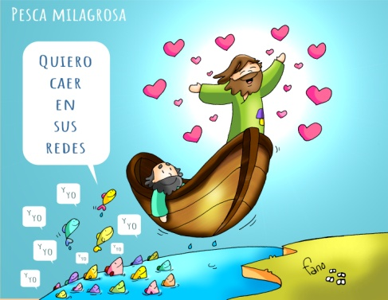
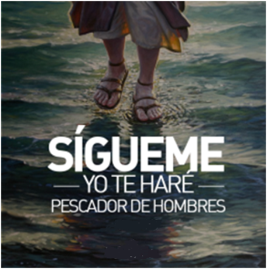
MISA CON NIÑOS

6 de febrero del 2022

T. Ordinario-5º C
LUCAS 5, 1-11: “Dejándolo todo, lo siguieron”.
Mensaje: Quiero caer en tus redes

1. MONICIÓN DE ENTRADA
Hermanos y hermanas: sed todos bienvenidos a este encuentro dominical para celebrar nuestra fe. Aquí junto al Señor y a los hermanos reunidos encontramos la fuerza necesaria para dejarlo todo, para seguir a Jesús, para ser pescadores de hombres, para responder a su llamada de ser hoy de los suyos en los mares de la vida.

(Salimos con un póster de Jesús y unos peces de colores con nombres y una frase: “Quiero caer en tus redes”. Ponemos esos peces encima de una red en las escaleras).
En el nombre del Padre... El Señor que nos llama a seguirle y a cuidar de los que pasan necesidad, esté con vosotros.
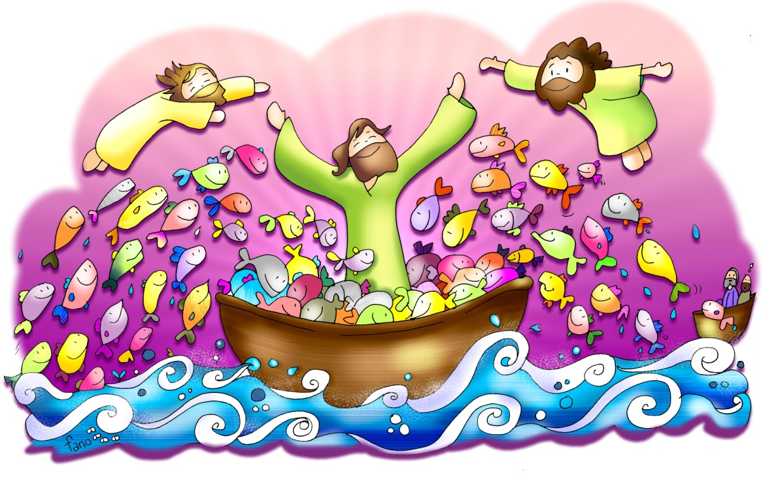
2. SÚPLICAS DE PERDÓN

En silencio, pongámonos ante Dios y pidámosle su perdón y su gracia.

- Tú nos llamas a seguirte dejando las redes que nos atan y esclavizan. Señor ten piedad.

- Tú nos llamas a remar más adentro, a valorar más tu amistad, a crecer en unión contigo. Cristo ten piedad.

- Tú das tu vida por nosotros y esperas una respuesta de fe y de entrega. Señor ten piedad.
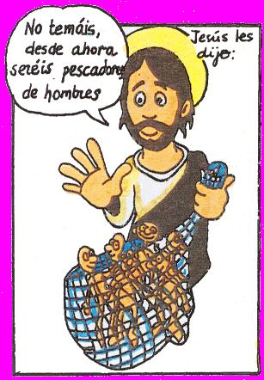

3. MONICIÓN A LAS LECTURAS

Qué bueno sería, que con las lecturas que vamos a escuchar en este día, pidiésemos a Dios, que tengamos un encuentro personal con El. Isaías, San Pablo o los mismos discípulos, pudieron ser fieles al Señor porque tuvieron una experiencia muy fuerte del Señor. Escuchemos y ojalá nos sintamos citados a dar a conocer con más alegría, la existencia y presencia de Jesús de Nazaret. Escuchemos con especial atención hoy la carta de Pablo que es la primera profesión de fe que conocemos, el primer credo.

4. ORACIÓN DE LOS FIELES
A Dios nuestro Padre que por Jesús nos sigue llamando a ser sus enviados le decimos:
-Quiero caer en tus redes, Señor. -Que nos enredemos en tu misión, Señor.
1. Por la iglesia. Para que sea fuerte ante las dificultades y se deje llevar por la mano y la voz de Jesús. Oremos.
2. Por los jóvenes. Para que haya muchos que como Pedro y los demás apóstoles sigan a Jesús generosamente. Oremos.
3. Por nuestra comunidad parroquial. Para que confíe más en la fuerza de Dios que en su propia fuerza. Oremos.
4. Por los que lo están pasando mal. Los en paro, los enfermos, los que sufren por cualquier causa. Oremos.
5. Por los que pronto iniciaremos la cuaresma. Para que vivamos la cercanía a los demás y cambiemos el corazón. Oremos.

6. Por los voluntarios de Manos Unidas, por todos aquellos que colaboramos en proyectos de desarrollo. Oremos.
7. Por todos nosotros, por los misioneros y los agentes de desarrollo en el mundo. Oremos.
Tú Señor conoces lo que más nos hace falta, que se haga tu voluntad.

5. PROCESIÓN DE OFRENDAS
UNOS REMOS O BARCA: En la Iglesia, en el mundo, en nuestra tierra, en nuestra parroquia, en nuestra familia…hacen falta personas que remen mar adentro. Es decir, que se arriesguen por conseguir con la ayuda de Dios lo que necesitamos para ser felices. Con estos remos queremos decirle al Señor que cuente con nosotros.
PÓSTER DE PECES DE COLORES CON NUESTROS NOMBRES: Jesús sigue hoy llamando a ser de los suyos. Nosotros queremos dejarnos caer en sus redes, queremos dejarnos pescar por él y construir su reino, siendo testigos, mensajeros de la buena noticia del evangelio.
PAN Y EL VINO: Finalmente, antes de seguir con la Eucaristía, traemos al altar el pan y el vino. Sin la Eucaristía todo lo que nos proponemos sería difícil de llevar a cabo o de cumplir. El pan de Dios es para nosotros la fuerza del que quiere remar en la dirección que Cristo nos marca.
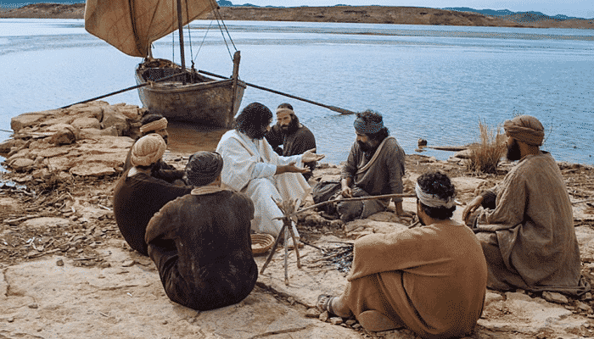
6. SUGERENCIAS:
- El evangelio es fácil de representar: el mar (el mundo, la sociedad, los problemas); la barca (la iglesia; sacerdotes, catequistas, jóvenes) y Jesús que ilumina y resuelve todo con la fuerza de su Palabra. Un grupo de niños o de jóvenes simulando a las olas pueden representar al odio, la tristeza, el egoísmo, las guerras. Y, otros más, son enviados en el nombre del Señor…pescando, en medio de todo, el perdón, la alegría, la caridad, la igualdad o la solidaridad.
- Prestemos hoy especial atención a la 2ª lectura 1Cor 15,1-11: es la primera profesión de fe que conocemos, el primer Credo. Es el que aprendió S. Pablo cuando se convirtió, y que anuncia básicamente la muerte y la resurrección de Jesús.
- Hacemos un cartel con peces de colores con nuestros nombres y la frase: “Quiero caer en tus redes”. ¿Para qué me quiere pescar él? ¿En qué puedo ayudarle?
- Hacemos un cartel con 10-12 peces. Dentro de cada pez escribimos el nombre de una persona (padres, amigos, compañeros)… Los recortamos y los colocamos en un cartel en el que haya dibujada una red. En la ofrenda decimos los nombres y damos gracias.

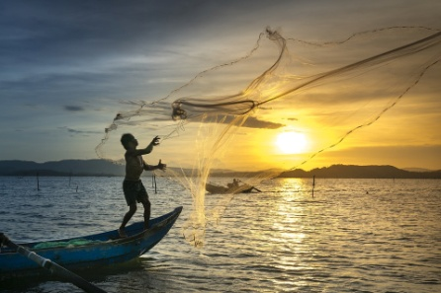
7. VIDEOS 5º ORDINARIO-C Lucas 5, 1-11 La pesca milagrosa
-Pesca milagrosa, dibujos dinamizados: http://www.youtube.com/watch?v=tg-NWj7ZjTs
-Pesca milagrosa, dibujos: http://www.youtube.com/watch?v=WzCE-zDA7Ek
- La pesca milagrosa, dibujos: https://youtu.be/b2MrrzhqXDg
-La pesca milagrosa, película: https://youtu.be/AS97qq3xtmY
-La pesca milagrosa, película: http://www.youtube.com/watch?v=cjbvvpxPA4A
-Lucas 5,1-11, La pesca milagrosa, película: https://www.youtube.com/watch?v=SjHwZa6x0_Q
-La pesca milagrosa, dibujos: https://www.youtube.com/watch?v=WzCE-zDA7Ek
-Mar adentro, Javier Brú, canción: https://www.youtube.com/watch?v=Sdj2UHIYbu8
-En tu nombre echaré las redes, canción: https://www.youtube.com/watch?v=kxstb7KFSOM
-Ven y sígueme, Jesed: https://www.youtube.com/watch?v=4zN2-cneZUE
-La vida es vocación, Verbo Divino 2013, reflexión: https://www.youtube.com/watch?v=7B1nepp2VyU
-Junto a ti buscaré otro mar, Verbo Divino 2016, reflexión: https://www.youtube.com/watch?v=Z--78CDrnAQ
-Echar las redes, Verbo Divino 2019, reflexión: https://www.youtube.com/watch?v=ys4R-zwwx7o
-Cuestión de confianza, Verbo Divino 2022, reflexión: https://www.youtube.com/watch?v=1k0e39gsDHg
-Lecturas con lenguaje de signos https://www.youtube.com/watch?v=3iyGV4J2JDE
-Cosas de Dios de Alex Navarro Mulet, el evangelio del domingo en Youtube con humor:
https://www.youtube.com/channel/UCft6btUTuaN3TRF_syJixww/videos

Pescador de hombres
Señor, Tú llenas de sentido mi vida,
me buscas para cumplir una tarea, para completar la que tú comenzaste.

Yo quiero ser de los tuyos, dejarme seducir por Ti
y comprometerme en tu misión, para que todos vivamos una vida mejor.

Contigo quiero ser de los que unen, de los que generan bienestar alrededor,
de los que transforman su entorno, de los que construyen paz y justicia.

A tu lado y con tus hermanos, quiero construir tu reino,
llenarlo de sencillez y solidaridad, derrochar misericordia y calidez.

Nuestro mundo competitivo y rápido está necesitado de profetas del Amor,
de compañeros acogedores que faciliten la vida,
de amigos fieles que te presenten a Ti como oferta de felicidad y plenitud,
como proyecto de vida apasionante y universal.

Juntos vamos a transformar la Tierra, vamos a cambiar las prisas por sonrisas,
la competitividad en complementariedad, la diferencia en valor y en riqueza,
la comunicación en encuentros y el día a día en momentos para gozar y amar.

Somos tu gente, Señor, vamos contigo.
Danos tu fuerza, contágianos tus sueños y juntos construiremos tu Reino.
Mari Patxi Ayerra

